### Mục tiêu:

THIẾT KẾ LAYOUT WEB NỘI THẤT

* Kết hợp ngôn ngữ HTML & CSS xây dựng hoàn chỉnh Layout Web.
* 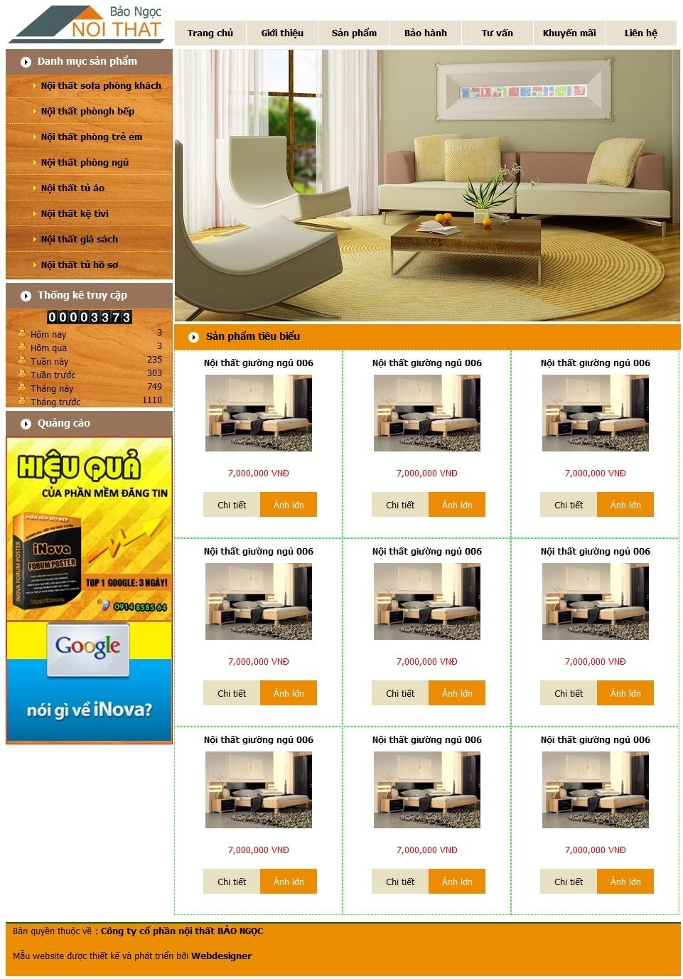Chủ đề: Website cửa hàng kinh doanh mặt hàng nội thất

Bước 1 Thiết kế Bố cục chung và header (Banner và Menu) Index.htm

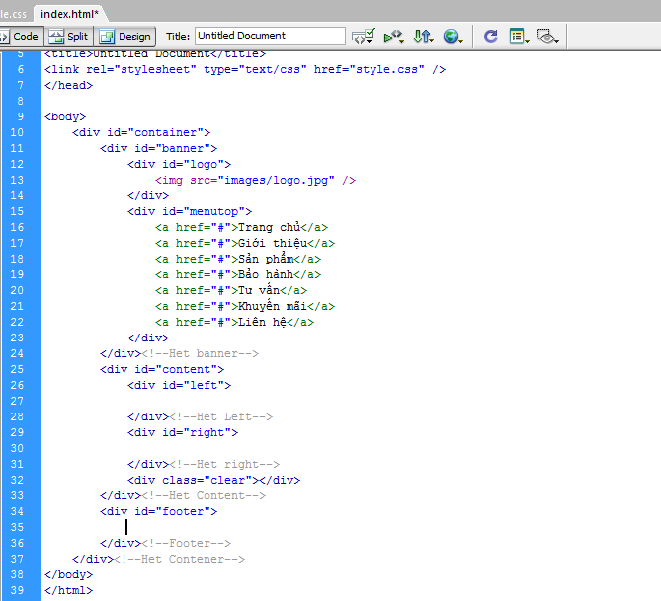

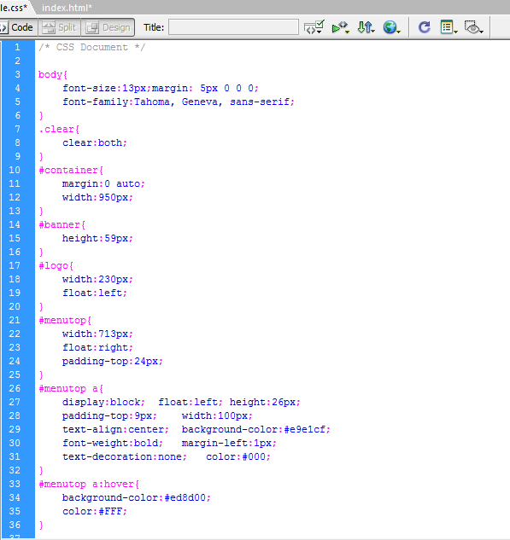Style.css



Bước 2. Nội dung nhóm tin vùng trái Index.htm

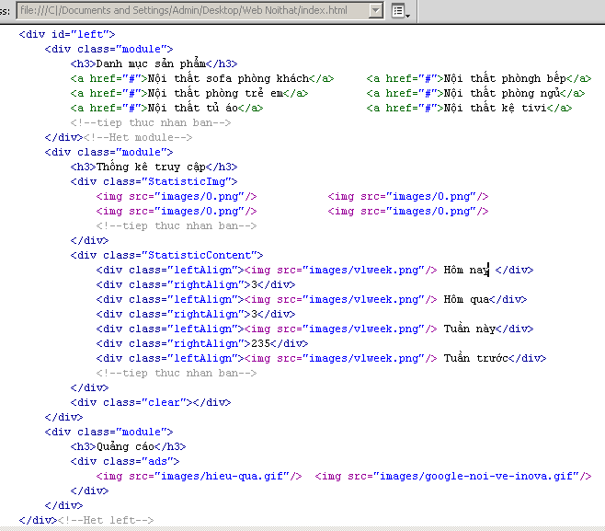

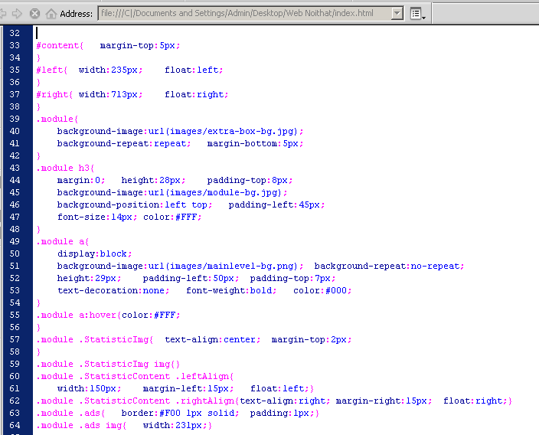Style.css

# Kết quả:

Bước 3: Vùng nội dung bên phải Index.htm

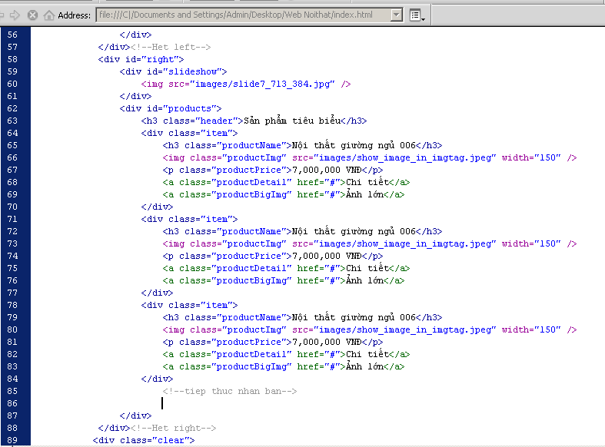

### Style.css

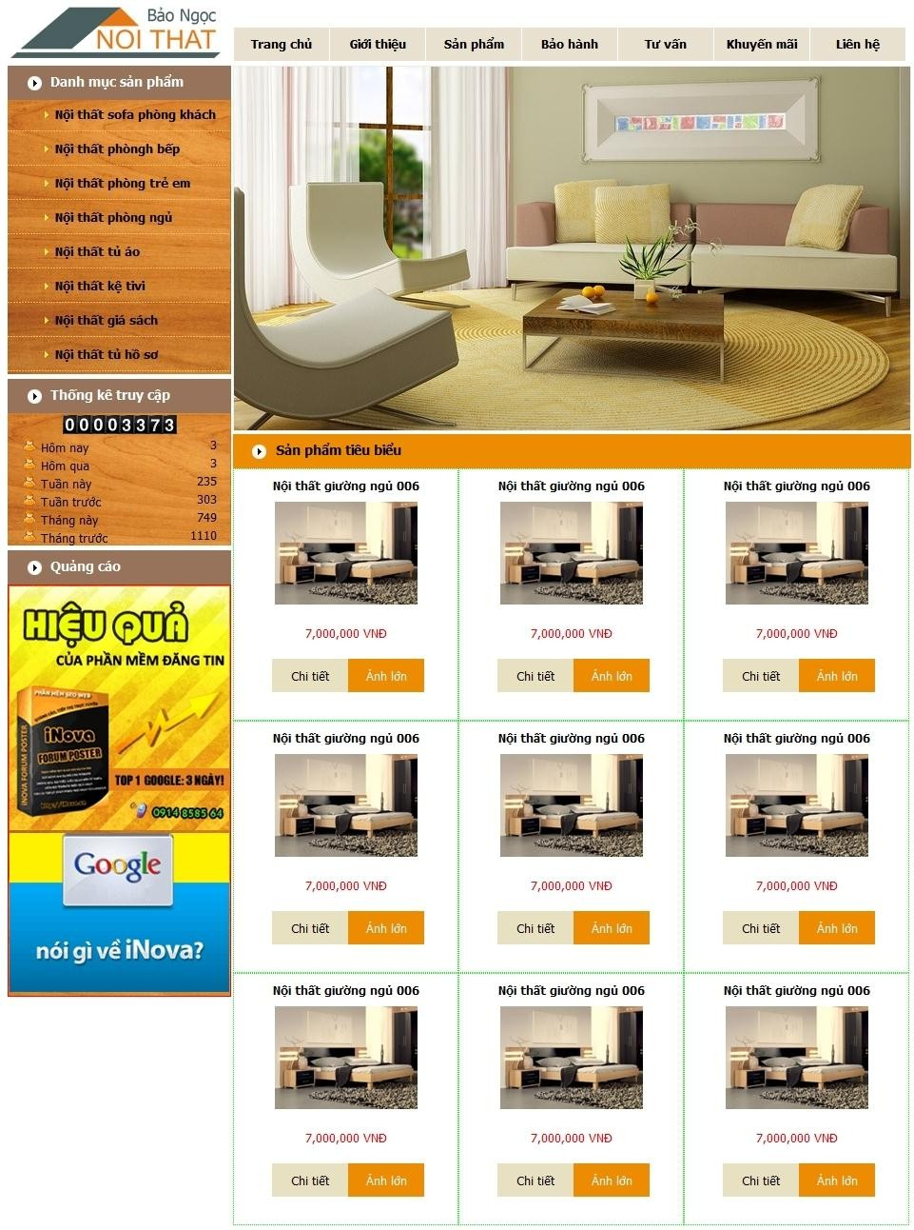***Kết quả:***

Bước 4: Phần chân trang:

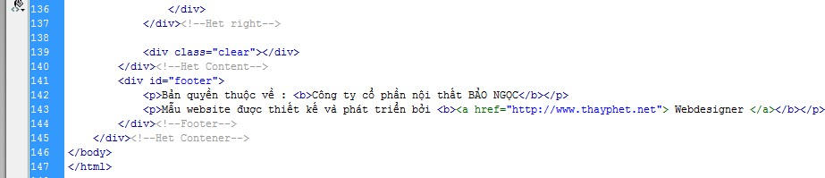Index.html

# Style.css

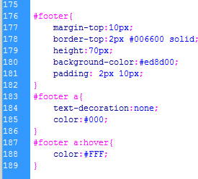

## Kết quả:

---Hết---